**酒仙网后台商家账号生成模块**

**操作手册**

编写人 李玉雪

UED用户体验中心

2015年3月30日

|  |  |  |
| --- | --- | --- |
| **时间** | **修订人** | **变更记录** |
| 2015/3/30 | 李玉雪 | 创建文档v1.0 |
|  |  |  |
|  |  |  |
|  |  |  |
|  |  |  |
|  |  |  |
|  |  |  |
|  |  |  |
|  |  |  |
|  |  |  |
|  |  |  |
|  |  |  |
|  |  |  |
|  |  |  |
|  |  |  |
|  |  |  |
|  |  |  |

目录

一、前言 4

1.产品简介 4

2.编写目的 4

二、操作指南 4

1.入口 4

2.商家账号列表 4

3.新增商家账号 5

# 一、前言

## 1.产品简介

配合平台化项目进行账号分配。

## 2.编写目的

本手册主要描述了商家账号分配的具体细则。

# 二、操作指南

## 1.入口



## 2.商家账号列表

1. 根据品牌、店铺名称、创建时间均可搜索现有商家账号。
2. 每条记录均可进行删除和修改操作。

## 3.新增商家账号

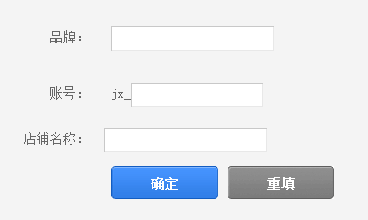

1. 路径：



1. 输入现有品牌，系统会进行自动匹配。
2. 账号格式为 jx_手动填写，如jx_maotai
3. 默认密码为jxdp_123456
4. 店铺名称为手动填写，如：茅台旗舰店
5. 目前品牌、账号、店铺名称均不可重复。